
Об утверждении регламентов государственных услуг в области лесного хозяйства и особо охраняемых природных территорий
Утративший силу
Постановление акимата Западно-Казахстанской области от 5 октября 2015 года № 287. Зарегистрировано Департаментом юстиции Западно-Казахстанской области 3 ноября 2015 года № 4133. Утратило силу постановлением акимата Западно-Казахстанской области от 20 апреля 2020 года № 74
Сноска. Утратило силу постановлением акимата Западно-Казахстанской области от 20.04.2020 № 74 (вводится в действие со дня первого официального опубликования).
Руководствуясь Законами Республики Казахстан от 23 января 2001 года "О местном государственном управлении и самоуправлении в Республике Казахстан", от 15 апреля 2013 года "О государственных услугах", акимат Западно-Казахстанской области ПОСТАНОВЛЯЕТ:
1. Утвердить прилагаемые регламенты государственных услуг в области лесного хозяйства и особо охраняемых природных территорий:
1) "Выдача лесорубочного и лесного билета";
2) исключен постановлением акимата Западно-Казахстанской области от 18.03.2017 № 79 (вводится в действие со дня первого официального опубликования);
3) "Государственная регистрация договора долгосрочного лесопользования на участках государственного лесного фонда".
Сноска. Пункт 1 с изменением, внесенным постановлением акимата Западно-Казахстанской области от 18.03.2017 № 79 (вводится в действие со дня официального опубликования).
2. Признать утратившим силу постановление акимата Западно-Казахстанской области от 29 июля 2014 года №203 "Об утверждении регламента государственной услуги "Выдача лесорубочного и лесного билета" (зарегистрированное в Реестре государственной регистрации нормативных правовых актов №3617, опубликованное 11 сентября 2014 года в газетах "Приуралье" и "Орал өңірі").
3. Государственному учреждению "Управление природных ресурсов и регулирования природопользования Западно-Казахстанской области" (Давлетжанов А.М.) обеспечить государственную регистрацию данного постановления в органах юстиции, его официальное опубликование в информационно-правовой системе "Әділет" и в средствах массовой информации.
4. Контроль за исполнением данного постановления возложить на первого заместителя акима Западно-Казахстанской области Утегулова А.К.
5. Настоящее постановление вводится в действие по истечении десяти календарных дней после дня первого официального опубликования.
Аким области | Н.Ногаев
Утвержден
постановлением акимата
Западно-Казахстанской области
от 5 октября 2015 года № 287
Регламент государственной услуги
"Выдача лесорубочного и лесного билета"
1. Общие положения
1. Государственная услуга "Выдача лесорубочного и лесного билета" (далее – государственная услуга).
Государственная услуга оказывается бесплатно государственными лесовладельцами (далее – услугодатель) адреса которых указаны в приложений 1 регламента государственной услуги "Выдача лесорубочного и лесного билета" (далее – регламент) физическим и юридическим лицам (далее – услугополучатель) на основании стандарта государственной услуги "Выдача лесорубочного и лесного билета", утвержденного приказом Министра сельского хозяйства Республики Казахстан от 6 мая 2015 года № 18-1/415 "Об утверждении стандартов государственных услуг в области лесного хозяйства и особо охраняемых природных территорий" (Зарегистрирован в Министерстве юстиции Республики Казахстан 14 июля 2015 года №11662) (далее – Стандарт).
Прием заявления и выдача результата оказания государственной услуги осуществляется через канцелярию услугодателя.
2. Форма оказываемой государственной услуги: электронная (частично автоматизированная) и (или) бумажная.
3. Результат оказания государственной услуги - выдача лесорубочного и (или) лесного билета в бумажной форме.
В случае установления отсутствия утвержденных объемов заготовки древесины ведомством уполномоченного органа в области лесного хозяйства, отсутствия технологических карт на разработку лесосек, согласованных с лесовладельцем в соответствии с подпунктом 18-20) пункта 1 статьи 13 Лесного кодекса Республики Казахстан, услугодатель дает мотивированный отказ (далее – мотивированный отказ) в рассмотрении заявления.
2. Описание порядка действий структурных подразделений (сотрудников) услугодателя
в процессе оказания государственной услуги
4. Основанием для начала процедуры (действия) по оказанию государственной услуги является заявление в произвольной форме с приложением пакета документов (далее - документы), указанных в пункте 9 Стандарта.
Услугодатель отказывает в оказании государственной услуги на основании пункта 9-1 Стандарта.
Сноска. Пункт 4 с изменением, внесенным постановлением акимата Западно-Казахстанской области от 16.06.2017 № 177 (вводится в действие со дня первого официального опубликования).
5. Содержание каждой процедуры (действия), входящий в состав процесса оказания государственной услуги, длительность его выполнения и результат:
1) специалист канцелярии услугодателя с момента подачи документов услугополучателем осуществляет прием и их регистрацию в течение 30 минут.
Результат - направление документов на резолюцию руководителю услугодателя;
2) руководитель услугодателя в течение 4 часов рассматривает документы и определяет ответственного исполнителя услугодателя для оказания государственной услуги.
Результат - направление документов для оказания государственной услуги ответственному исполнителю услугодателя;
3) ответственный исполнитель услугодателя в течение 2 рабочих дней рассматривает документы, осуществляет проверку полноты документов, передает руководителю услугодателя лесорубочный и (или) лесной билет для подписания.
В случае не полного предоставления документов ответственный исполнитель услугодателя дает мотивированный отказ в рассмотрении заявления.
Результат - осуществление проверки полноты документов, в случае не полного предоставления документов подготовка мотивированного отказа;
4) руководитель услугодателя в течение 4 часов рассматривает и подписывает лесорубочный и (или) лесной билет.
Результат – направление подписанного лесорубочного и (или) лесного билета ответственному исполнителю услугодателя;
5) ответственный исполнитель услугодателя выдает в течение 30 минут подписанный лесорубочный и (или) лесной билет услугополучателю.
Результат – выдача подписанного лесорубочного и (или) лесного билета услугополучателю.
3. Описание порядка взаимодействия структурных подразделений (сотрудников)
услугодателя в процессе оказания государственной услуги
6. Перечень структурных подразделений (сотрудников) услугодателя, которые участвуют в процессе оказания государственной услуги:
1) специалист канцелярии услугодателя;
2) ответственный исполнитель услугодателя;
3) руководитель услугодателя.
7. Описание последовательности процедур (действий), структурных подразделений (сотрудников) услугодателя в процессе оказания государственной услуги, отражается в справочнике бизнес–процессов оказания государственной услуги согласно приложению 2 настоящего регламента.
8. Обжалование решений, действий (бездействий) услугодателя и (или) их должностных лиц, по вопросам оказания государственной услуги осуществляется в соответствии с разделом 3 Стандарта.
Приложение 1
к регламенту государственной
услуги "Выдача лесорубочного
и лесного билета"
Перечень услугодателей
№ | Наименование услугодателя | Юридический адрес | Контактный телефон | Электронный адрес | График работы
1 | Акжаикское государственное учреждение по охране лесов и животного мира | Западно-Казахстанская область, Теректинский район, село Акжаик, улица Тәуелсіздік, дом 10 | 87114391592 | leshoz11@mail.ru | Ежедневно с 9.00 часов до 18.30, с обеденным перерывом с 13.00 до 14.30 часов, кроме выходных (суббота, воскресенье) и праздничных дней
2 | Бурлинское государственное учреждение по охране лесов и животного мира | Западно-Казахстанская область, Бурлинский район, село Бурлин, улица Советская, дом 173 | 87113350745 | baur.86-86@mail.ru
3 | Тайпакское государственное учреждение по охране лесов и животного мира | Западно-Казахстанская область, Акжаикский район, село Тайпак, улица Чапаева, дом 88 | 87114221465 | taipakorman@list.ru
4 | Уральское государственное учреждение по охране лесов и животного мира | Западно-Казахстанская область, город Уральск, улица Дамбовый тупик, дом 5/1 | 87112265010 | uralsk_lesxoz@mail.ru
5 | Урдинское государственное учреждение по охране лесов и животного мира | Западно-Казахстанская область, Бокейординский район, село Хан ордасы, улица А.Оразбаевой, дом 40 | 87114060230 | zko_urda@mail.ru
6 | Чапаевское государственное учреждение по охране лесов и животного мира | Западно-Казахстанская область, Акжаикский район, село Чапаев, улица Есенжанова, дом 113 | 87113692458 | bagdat.taniev@mail.ru
7 | Чингирлауское государственное учреждение по охране лесов и животного мира | Западно-Казахстанская область, Чингирлауский район, село Шынгырлау, улица С.Датова, дом 110 | 87113733934 | chinorman_110@mail.ru
8 | Январцевское государственное учреждение по охране лесов и животного мира | Западно-Казахстанская область, Зеленовский район, село Январцево, улица Лесхозная, дом 1 | 87113195533 | yanles@mail.ru
Приложение 2
к регламенту государственной
услуги "Выдача лесорубочного
и лесного билета"
Справочник бизнес-процессов оказания государственной услуги
"Выдача лесорубочного и лесного билета"

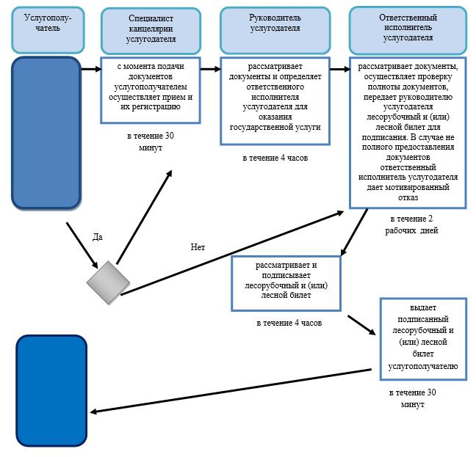

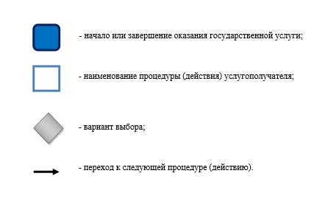

Утвержден
постановлением акимата
Западно-Казахстанской области
от 5 октября 2015 года № 287
Регламент государственной услуги
"Выдача разрешения на использование участков под объекты строительства на землях
государственного лесного фонда, где лесные ресурсы предоставлены в долгосрочное
лесопользование для оздоровительных, рекреационных, историко-культурных,
туристских и спортивных целей; нужд охотничьего хозяйства; побочного лесного
пользования"
Сноска. Регламент исключен постановлением акимата Западно-Казахстанской области от 18.03.2017 № 79 (вводится в действие со дня первого официального опубликования).
Утвержден
постановлением акимата
Западно-Казахстанской области
от 5 октября 2015 года № 287
Регламент государственной услуги
"Государственная регистрация договора долгосрочного
лесопользования на участках государственного лесного фонда"
1. Общие положения
1. Государственная услуга "Государственная регистрация договора долгосрочного лесопользования на участках государственного лесного фонда" (далее – государственная услуга).
Государственная услуга осуществляется государственным учреждением "Управление природных ресурсов и регулирования природопользования Западно - Казахстанской области" (далее – услугодатель) на основании стандарта государственной услуги "Государственная регистрация договора долгосрочного лесопользования на участках государственного лесного фонда", утвержденного приказом Министра сельского хозяйства Республики Казахстан от 6 мая 2015 года № 18-1/415 "Об утверждении стандартов государственных услуг в области лесного хозяйства и особо охраняемых природных территорий" (Зарегистрирован в Министерстве юстиции Республики Казахстан 14 июля 2015 года №11662) (далее – Стандарт).
Прием заявления и выдача результата оказания государственной услуги осуществляются через:
1) канцелярию услугодателя;
2) веб-портал "электронного правительства" www.egov.kz, www.elicense.kz (далее – портал).
2. Форма оказания государственной услуги: электронная (частично автоматизированная) и (или) бумажная.
3. Результат оказания государственной услуги – государственная регистрация договора долгосрочного лесопользования на участках государственного лесного фонда (далее – регистрация).
В случае установления факта неполноты представленных документов услугодатель в указанные сроки дает мотивированный отказ в дальнейшем рассмотрении заявления (далее – мотивированный отказ).
Форма предоставления результата оказания государственной услуги: электронная.
Государственная услуга оказывается на бесплатной основе физическим и юридическим лицам (далее – услугополучатель).
Услугодатель отказывает в оказании государственной услуги на основании пункта 9-1 Стандарта.
Сноска. Пункт 3 с изменением, внесенным постановлением акимата Западно-Казахстанской области от 16.06.2017 № 177 (вводится в действие со дня первого официального опубликования).
2. Описание порядка действий структурных подразделений (сотрудников) услугодателя
в процессе оказания государственной услуги
4. Основанием для начала процедуры (действия) по оказанию государственной услуги услугополучателю является заявление установленной формы согласно приложению Стандарта или заявление в форме электронного документа с приложением пакета документов, указанных в пункте 9 Стандарта (далее - документы).
5. Содержание каждой процедуры (действия), входящей в состав процесса оказания государственной услуги, длительность его выполнения и результат:
1) специалист канцелярии услугодателя с момента подачи документов услугополучателем осуществляет прием и их регистрацию в течение 30 минут.
Результат – направление документов на резолюцию руководителю услугодателя;
2) руководитель услугодателя в течение 4 часов ознакамливается с документами и определяет ответственного исполнителя услугодателя для оказания государственной услуги.
Результат – направление документов ответственному исполнителю услугодателя;
3) ответственный исполнитель услугодателя в течение 1 рабочего дня рассматривает поступившие документы, осуществляет проверку полноты документов, производит государственную регистрацию договора либо в указанные сроки дает мотивированный отказ.
Результат – направление для подписания договора либо мотивированного отказа руководителю услугодателя;
4) руководитель услугодателя заверяет регистрацию договора своей подписью и печатью либо подписывает мотивированный отказ в течение 4 часов.
Результат – направление заверенного договора либо мотивированного отказа ответственному исполнителю услугодателя;
5) ответственный исполнитель услугодателя в течение 10 минут выдает зарегистрированный договор, либо мотивированный отказ услугополучателю.
Результат – выдача услугополучателю результат оказания государственной услуги.
3. Описание порядка взаимодействия структурных подразделений (сотрудников)
услугодателя в процессе оказания государственной услуги
6. Перечень структурных подразделений (сотрудников) услугодателя, которые участвуют в процессе оказания государственной услуги:
1) специалист канцелярии услугодателя;
2) ответственный исполнитель услугодателя;
3) руководитель услугодателя.
4. Описание порядка взаимодействия с центром обслуживания населения и (или)
иными услугодателями, а также порядка использования информационных систем
в процессе оказания государственной услуги
7. Государственная услуга через Центр обслуживания населения не оказывается.
8. Описание порядка обращения и последовательности процедур (действий) услугополучателя при оказании государственной услуги через портал:
1) услугополучатель осуществляет регистрацию на портале с помощью своего регистрационного свидетельства ЭЦП, которое хранится в интернет-браузере компьютера услугополучателя (осуществляется для незарегистрированных услугополучателей на портале);
2) процесс 1 – прикрепление в интернет-браузере компьютера услугополучателя регистрационного свидетельства ЭЦП, процесс ввода услугополучателем пароля (процесс авторизации) на портал для получения государственной услуги;
3) условие 1 – проверка на портале подлинности данных о зарегистрированном услугополучателе через логин (индивидуальный идентификационный номер (далее - ИИН) или бизнес идентификационный номер (далее – БИН) и пароль;
4) процесс 2 – формирование порталом сообщения об отказе в авторизации в связи с имеющимися нарушениями в данных услугополучателя;
5) процесс 3 – выбор услугополучателем государственной услуги, указанной в регламенте государственной услуги "Государственная регистрация договора долгосрочного лесопользования на участках государственного лесного фонда" (далее – Регламент), вывод на экран формы запроса для оказания государственной услуги и заполнение услугополучателем формы (ввод данных) с учетом ее структуры и форматных требований, прикреплением к форме запроса необходимых документов в электронном виде;
6) процесс 4 – выбор услугополучателем регистрационного свидетельства ЭЦП для удостоверения подписания запроса;
7) условие 2 – проверка на портале срока действия регистрационного свидетельства ЭЦП и отсутствия в списке отозванных (аннулированных) регистрационных свидетельств, а также соответствия идентификационных данных (между ИИН или БИН указанным в запросе и ИИН или БИН указанным в регистрационном свидетельстве ЭЦП);
8) процесс 5 – формирование сообщения об отказе в запрашиваемой государственной услуге в связи с не подтверждением подлинности ЭЦП услугополучателя;
9) процесс 6 – удостоверение (подписание) посредством ЭЦП
услугополучателя заполненной формы (введенных данных) запроса на оказание государственной услуги;
10) процесс 7 – регистрация электронного документа (запроса услугополучателя) в портале и обработка запроса в АРМ ГБД "Е-лицензирование";
11) условие 3 – проверка услугодателем соответствия услугополучателя квалификационным требованиям и основаниям для выдачи разрешения;
12) процесс 8 – формирование сообщения об отказе в запрашиваемой услуге в связи с имеющимися нарушениями в данных услугополучателя в АРМ ГБД "Е-лицензирование";
13) процесс 9 – получение услугополучателем результата оказания государственной услуги, сформированной в портале. Результат оказания государственной услуги направляется услугополучателю в "личный кабинет" в форме электронного документа, удостоверенного ЭЦП уполномоченного лица услугодателя.
9. Функциональные взаимодействия информационных систем, задействованных в оказании государственной услуги через портал приведены диаграммой согласно приложению 1 к настоящему Регламенту.
10. Подробное описание последовательности процедур (действий), взаимодействий структурных подразделений (работников) услугодателя в процессе оказания государственной услуги, а также описание порядка использования информационных систем в процессе оказания государственной услуги отражается в справочнике бизнес-процессов оказания государственной услуги согласно приложению 2 к настоящему Регламенту.
Справочник бизнес-процессов оказания государственной услуги размещается на интернет ресурсе услугодателя.
11. Обжалование решений, действий (бездействий) услугодателя и (или) их должностных лиц по вопросам оказания государственной услуги осуществляется в соответствии с разделом 3 Стандарта.
Приложение 1
к регламенту государственной
услуги "Государственная
регистрация договора
долгосрочного лесопользования
на участках государственного
лесного фонда"
Диаграмма функционального взаимодействия информационных систем,
задействованных в оказании государственной услуги, через портал

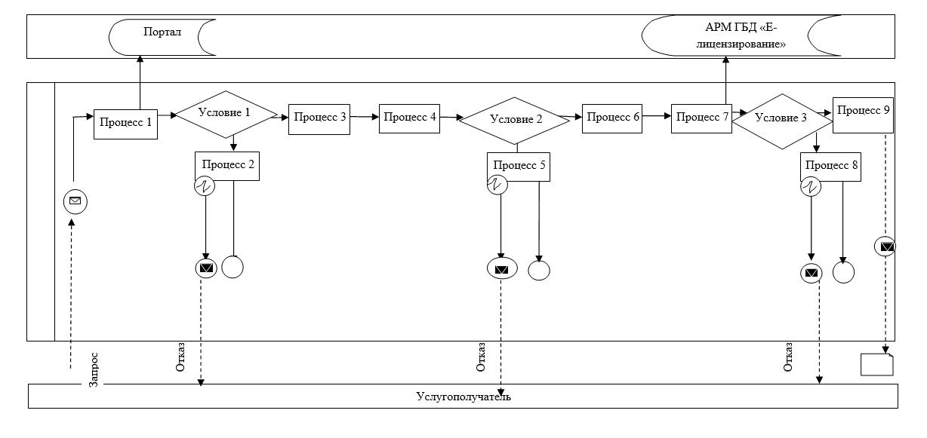

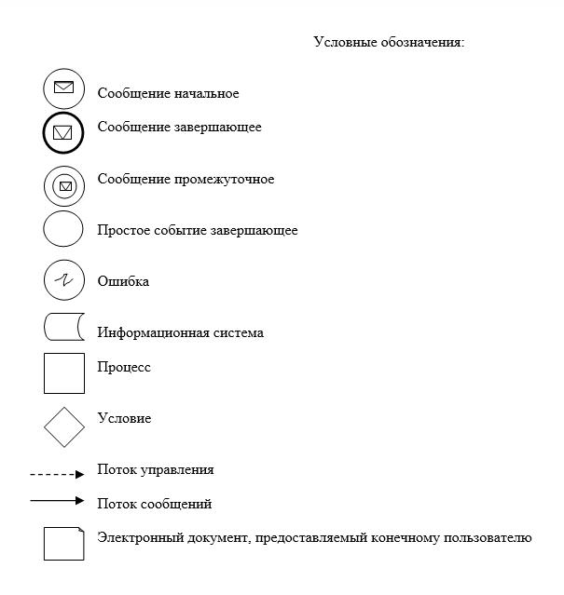

Приложение 2
к регламенту государственной
услуги "Государственная
регистрация договора
долгосрочного лесопользования
на участках государственного
лесного фонда"
Справочник бизнес-процессов оказания государственной услуги
"Государственная регистрация договора долгосрочного лесопользования
на участках государственного лесного фонда"

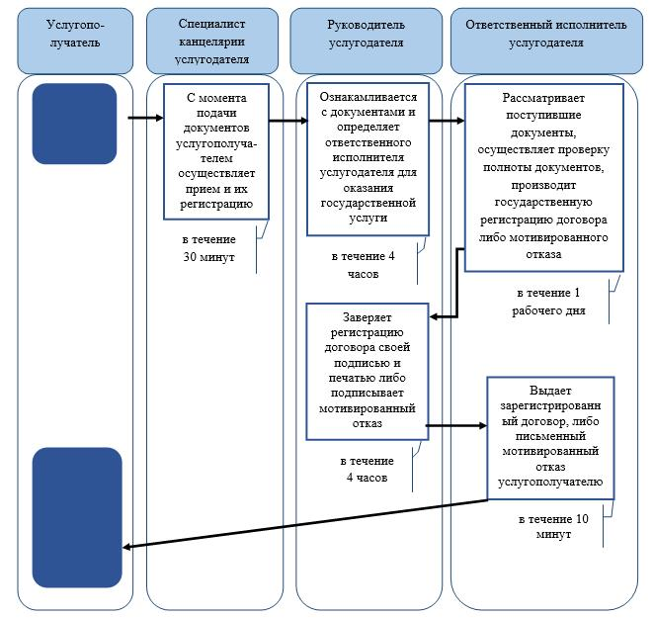

© 2012. РГП на ПХВ «Институт законодательства и правовой информации Республики Казахстан» Министерства юстиции Республики Казахстан

